INSTITUTO FEDERAL DO CEARÁ – IFCE
CAMPUS FORTALEZA
DEPARTAMENTO DE TELEMÁTICA
ÁREA DE ESTUDO: CIRCUITOS ELÉTRICOS EM CA

MANUAL DE AULAS PRÁTICAS DE CIRCUITOS DE CORRENTE ALTERNADA PARA TELECOMUNICAÇÕES, INFORMÁTICA E COMPUTAÇÃO

PROF. DR. REGIS MARQUES

FORTALEZA - CE

APRESENTAÇÃO

Este manual apresenta 10 (dez) práticas com foco nos conceitos básicos de circuitos em corrente alternada, porém com ênfase em frequências na faixa de kHz e MHz e aplicações para telecomunicações, informática ou computação. Cada experimento foi dimensionado tal que seja realizado em dois dias (4 horas/aula):
- Dia 01 – abordagem teórica e simulação (multisim online ou matlab/octave/silab).
- Dia 02 – revisão dos resultados de simulação e montagem prática do experimento em protoboard.

Os 10 (dez) experimentos poderão ser realizadas em uma carga horaria de 40 hs, ou adaptados para que se tenha aulas livres para avaliações práticas.

SUMÁRIO

EXPERIMENTO 01 - SINAIS SENOIDAIS, SOMA DE SENOIDES, CAPACITORES E ATRASO DE FASE
EXPERIMENTO 02 - MÁXIMA TRANSFERÊNCIA DE POTÊNCIA EM CIRCUITOS PURAMENTE RESISTIVOS
EXPERIMENTO 03 – IMPEDÂNCIA E CASAMENTO DE IMPEDÂNCIA
EXPERIMENTO 04 – CAPACITORES DE ACOPLAMENTO E DERIVAÇÃO
EXPERIMENTO 09 – IMPEDÂNCIA CHOQUE E FILTRO DE LINHA
EXPERIMENTO 05 – FATOR DE POTÊNCIA
EXPERIMENTO 06 – REGIME ESTACIONÁRIO E TRANSIENTE
EXPERIMENTO 07 – RESSONÂNCIA EM CIRCUITOS RLC
EXPERIMENTO 08 – FILTROS RC PASSA-BAIXA E PASSA-ALTA
EXPERIMENTO 10 – CIRCUITO TRIFÁSICO

INSTITUTO FEDERAL DO CEARÁ – IFCE
DEPARTAMENTO DE TELEMÁTICA
ÁREA DE ESTUDO: CIRCUITOS EM CORRENTE ALTERNADA
AULAS 01 E 02

EXPERIMENTO 01- SINAIS SENOIDAIS, SOMA DE SENOIDES, CAPACITOR E ATRASO DE FASE
- OBJETIVOS
  - Compreender a natureza de sinais senoidais, valor de pico e RMS.
  - Compor sinais por meio da soma de senoides.
  - Verificar a relação entre atraso de tempo e ângulo de fase.
- MATERIAL
  - Simulador; Protoboard; Resistores; Capacitor; Osciloscópio e Gerador de Função
- FUNDAMENTOS
  - Frequência: Medida do número de ciclos que um sinal periódico realiza durante um segundo. Geralmente a frequência é representada pela letra f e sua unidade no SI é dada em Hertz (Hz).
  - Velocidade angular: A velocidade angular ou frequência angular mede a variação do ângulo θ de um sinal senoidal em função do tempo. Geralmente, utiliza-se a letra grega ω para representá-la, e sua unidade no SI é dada em radiano por segundo (rd/s). ω = 2πf.
  - Valor de pico: O valor de pico Vp é o máximo valor que um sinal pode atingir, tanto no sentido positivo como no sentido negativo. Também pode ser denominado de amplitude máxima. A amplitude total, entre os valores máximos positivo e negativo, é denominada valor de pico a pico Vpp, ou seja: Vpp=2Vp.
  - Valor médio: O valor médio Vm de um sinal senoidal, quando considerado um período inteiro, é nulo, pois a resultante entre os somatórios dos valores instantâneos dos semiciclos positivo e negativo é nula.
  - Valor eficaz: O valor eficaz Vef ou Vrms de uma tensão alternada corresponde ao valor de uma tensão contínua que, se aplicada a uma resistência, faria com que ela dissipasse a mesma potência média caso fosse aplicada essa tensão alternada. O valor RMS de uma onde periódica (T=T₁-T₂) é definido como:
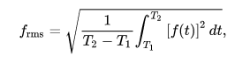
para uma onda senoidal, o valor RMS= Vp/0.707

  - Fase inicial: A fase inicial θ₀ de um sinal senoidal representa seu deslocamento angular em relação à origem. Por convenção, quando o sinal estiver adiantado, θ₀ é positivo; já quando o sinal estiver atrasado, θ₀ é negativo. No quadro seguinte, desenhe uma senoide de período 4π, atraso de fase de π/2 rad e valor RMS de 2,121 V.

- PARTE PRÁTICA
  - Somador Resistivo
- No simulador, monte um somador resistivo passivo com 3 entradas.
- Ligue fontes CA a cada entrada. Ajuste a amplitude das fontes para 1/2 V , 1/4 V e 1/6 V e frequências 100Hz, 300Hz e 500Hz, respectivamente.
- Conecte o osciloscópio em vários pontos e salve os resultados.
- Repita o procedimento, adicionando mais entradas ao somador, ajuste a amplitude para 1/8, 1/10, 1/12,... e frequências crescentes: 700Hz, 900Hz...

Comente a cerca dos resultados e o efeito de ajuste de amplitude da saída por meio do resistor de referência do somador
  - Interferência de onda
- No simulador, monte um somador resistivo passivo com 2 entradas, ligadas a fontes CA. Ajuste as fontes com mesma amplitude, mesma frequência e mesma fase. Gradativamente altera a fase de apenas uma das fontes e observe a forma de onda de saída. Salve alguns resultados.

Comente a cerca dos resultados, sobre o fato de circuitos resistivos não gerarem deslocamento (atraso) de fase e sobre o efeito de cancelamento.

  - Deslocamento de Fase com Capacitor
- Monte um circuito RC e compare as formas de onda de entrada e saída. O deslocamento de fase obtido deve ser: θ=-arctang(2πf RC).

Comente a cerca dos resultados. Quais valores de resistência, frequência e capacitância foram usados? Qual o ângulo de atraso obtido na saída e por que existe diferença de amplitude entre os sinais de entrada e saída?

Repita os procedimentos (4.2) e (4.3) no protoboard e identifique as diferenças entre a simulação e o que for observado no circuito real.
Prepare um relatório para ser entregue na próxima aula. Justifique os resultados observados e apresente conclusões.

INSTITUTO FEDERAL DO CEARÁ – IFCE
DEPARTAMENTO DE TELEMÁTICA
ÁREA DE ESTUDO: CIRCUITOS DE CORRENTE ALTERNADA
AULAS 03 E 04

EXPERIMENTO 02 – MÁXIMA TRANSFERÊNCIA DE POTÊNCIA EM CIRCUITOS PURAMENTE RESISTIVOS
- OBJETIVOS
  - Definir Máxima Transferência de Potência e as condições para que ocorra.
  - Observar a máxima transferência de potência em circuitos resistivos.
  - Compreender o conceito de rendimento.
- MATERIAL
  - Simulador; Protoboard; Resistores; Multímetro; Fonte de tensão CC e Gerador de Função
- FUNDAMENTOS
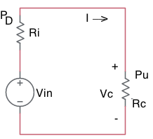
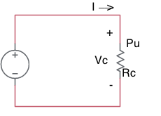
  - Potência: A potência consumida (P_{U}) por um resistor de carga R_{C}, quando percorrido por uma corrente I e submetido a uma tensão V_{C} é: P_{U}=V_{C} x I. Se a fonte de tensão neste circuito é ideal, a tensão V_{C} sobre o resistor será igual à tensão nominal da fonte (Vin = Vc) e I=V_{C}/R, ver Fig. 1(a). Porém, em uma situação real, Fig. 1(b), a fonte possui uma resistência interna (Ri). Neste caso, a potência consumida pela carga (potência útil - P_{U}) é apenas parte da potência entregue pela fonte. Outra parcela é dissipada pela resistência interna da fonte. Chamaremos essa potência de potência dissipada (P_{D}).

Fig 1(a) Fonte ideal Fig. 1(b) Fonte real
Neste caso, a corrente que percorre o circuito é: I=Vin/(Ri+R_{C}). (R_{C} pode representar um equipamento, circuito eletrônico, motor elétrico, antena, linha de transmissão (cabos) ou qualquer outro dispositivo que efetivamente realiza um trabalho).

  - Máxima Transferência de Potência: A máxima transferência de potência ocorre quando a potência útil P_{U} é máxima.
O valor da carga R_{C} que maximiza P_{U} é obtida quando a derivada de P_{U} é zero:
$${\frac{d}{dR_{C}}P}_{U}={\frac{d}{dR_{C}}R}_{C}{\left(\frac{V_{in}}{R_{i}+R_{C}}\right)}^{2}={\left(\frac{V_{in}}{R_{i}+R_{C}}\right)}^{2}-\frac{2R_{C}V_{in}^{2}}{{\left(R_{i}+R_{C}\right)}^{3}}$$
$$\frac{V_{in}^{2}}{{\left(R_{i}+R_{C}\right)}^{2}}-\frac{2R_{C}V_{in}^{2}}{{\left(R_{i}+R_{C}\right)}^{3}}=0$$
$$R_{C}=R_{i}$$
Concluímos que a máxima transferência de potência ocorre quando a resistência da carga é igual a resistência da fonte.
- PARTE PRÁTICA
  - Usando o simulador
- Monte o circuito abaixo no simulador: o resistor de 2 Ohms será a resistência interna da fonte DC de 100 mV. A carga será um potenciômetro de 50 Ohms. Realize medidas de tensão, corrente e calcule as potências, útil e dissipada, para vários valores de carga, variando o potenciômetro de 1% (0.5 Ohms) até 10% (5 Ohms), crie uma tabela com os valores e plote um gráfico com as curvas de potência total, potência útil e potência dissipada em função da relação R_{C}/Ri.
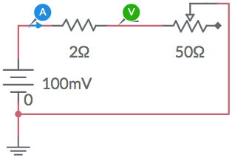

- Rendimento: No caso de circuitos puramente resistivos, a potência total fornecida pela fonte será: P_{T}=P_{D}+P_{U}, e o rendimento de potência será:
$$η=\frac{P_{U}}{P_{U}+P_{D}}=\frac{R_{C}}{R_{i}+R_{C}}$$
Plote a curva de rendimento em função da relação R_{C}/Ri. Para isso, realize mais medições, variando a carga até 100% (50 Ohms).

Comente suas observações ao comparar a máxima transferência de potência e rendimento.

  - Montagem no Protoboard: determinação da resistência interna das fontes do laboratório
Atenção: antes da montagem, ajuste a voltagem das fontes para apenas 100mV. Isso evitará a queima do fusível interno do amperímetro.

- No protoboard, monte o mesmo circuito do simulador e realize várias medições, variando o potenciômetro lentamente e determine a resistência interna (Ri) da fonte DC.
- Obs: nesse experimento a resistência da fonte será Ri+2, logo deve-se subtrair 2 Ohms do resultado obtido. Se necessário utilize um resistor de outro valor.

Realize as mesmas medições do item 4.1 e repita os procedimentos para o gerador de função senoidal ajustado para 100mV.

INSTITUTO FEDERAL DO CEARÁ – IFCE
DEPARTAMENTO DE TELEMÁTICA
ÁREA DE ESTUDO: CIRCUITOS DE CORRENTE ALTERNADA
AULAS 05 E 06

EXPERIMENTO 03 – IMPEDÂNCIA
- OBJETIVOS
  - Definir resistência, reatância e impedância.
  - Observar por meio de simulação a relação entre impedância e frequência.
  - Compreender a necessidade do casamento de impedância.
- MATERIAL
  - Simulador; Cabo Coaxial de 50 Ohms; Potenciômetro; Gerador de Função e Osciloscópio.
- FUNDAMENTOS
  - Impedância Característica: A impedância característica Z₀ é um número complexo da forma R₀ ± jX₀ em que:
- R₀ = Re {Z₀}, resistência característica em Ohms.
- X₀ = lm {Z₀}, reatância característica em Ohms.

A resistência (R), capacitância (C) e indutância (L) são parâmetros constantes, a reatância (X) porém varia com a frequência. Assim, uma vez que a reatância (capacitiva ou indutiva) varia com a frequência do sinal, a impedância também varia.

  - Impedância de um cabo coaxial: Tomemos por exemplo um cabo coaxial. A impedância é dada por:
$$Z=\sqrt{\frac{R+jωL}{G+jωC}}$$
No caso de um cabo coaxial, os parâmetros de resistência, capacitância, indutância e condutância são distribuídos por unidade de comprimento dx (Ohms/metro, por exemplo). Já a impedância não depende da unidade de comprimento, dada o fato que a unidade de comprimento no numerador e denominador se cancelam.

O circuito equivalente do cabo coaxial é mostrado na figura seguinte.

A impedância característica do cabo coaxial é observada quando $f→∞$ , em que R<<ωL e G<<ωC, e é dada por:
$${ Z}_{0}=\sqrt{\frac{ L }{C}}$$
Outras duas situações são possíveis:

- Impedância DC, quando um sinal DC é aplicado, ou seja, para $f=0$.
$$Z_{DC}=\sqrt{\frac{ R }{G}}$$
- Impedância para baixas e médias frequências. Neste caso R>>ωL e G<<ωC.
$$Z_{Low}=\sqrt{\frac{R}{jωC}}$$
- PARTE PRÁTICA
  - Usando o MatLab
- Analise o comportamento do cabo coaxial usando a equação geral da impedância.
- Escreva um código em MatLab que receba como entrada os valores de impedância característica Z₀, resistência R, condutância G e capacitância C.
- Determine L a partir de Z₀ e C.
- O código deve dar como saída:
  - A curva da relação frequência x módulo da impedância característica;
  - A curva da relação frequência x resistência característica;
  - A curva da relação frequência x reatância característica;
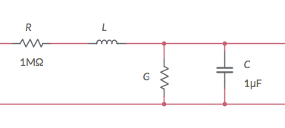
  - Montagem prática: análise da impedância do cabo coaxial

- Ajuste a frequência do gerador de função para o seu máximo (10 MHz). A tensão pico a pico para 1V. Utilize uma fonte senoidal.
- Conecte o gerador de função diretamente a entrada do osciloscópio por meio de um cabo coaxial e um derivador em “T“ como mostra a figura abaixo.
- Verifique a amplitude da onda no osciloscópio.
- No “T“ conecte um potenciômetro como mostra a figura abaixo.

  - Varie o potenciômetro até que a amplitude da onda no osciloscópio seja a metade da amplitude inicial. Desconecte o potenciômetro e meça seu valor.
  - Repita o procedimento para outros valores de frequência: 1 MHz; 100 kHz; 10 kHz; 1 kHz; 100 Hz; 10 Hz e 1Hz.
  - Para cada frequência, e considerando a impedância característica do cabo, determine sua reatância

Explique porque a resistência do potenciômetro será igual a do cabo quando a tensão vista cair pela metade.
Observe em todos os experimentos que para valores mais elevados do potenciômetro, a amplitude da onda no osciloscópio não varia. Explique este fenômeno.

INSTITUTO FEDERAL DO CEARÁ – IFCE
DEPARTAMENTO DE TELEMÁTICA
ÁREA DE ESTUDO: CIRCUITOS DE CORRENTE ALTERNADA
AULAS 07 E 08

EXPERIMENTO 04 – CAPACITORES DE ACOPLAMENTO E DERIVAÇÃO
- OBJETIVOS
  - Definir acoplamento e derivação.
  - Observar por meio de simulação a relação entre impedância e frequência.
  - Dimensionar corretamente o capacitor para estas funções.
- MATERIAL
  - Simulador; Resistores; Capacitores; Gerador de Função; Fonte DC e Osciloscópio.
- FUNDAMENTOS
  - Capacitor de Acoplamento: Um capacitor de acoplamento faz a passagem de um sinal CA entre dois estágios de um circuito, uma vez que a reatância |X_{C}|=1/(ωC) é pequena para grandes frequências. O acoplamento é feito com o capacitor em série. O valor do capacitor de acoplamento depende da frequência mais baixa que deve-se acoplar.
À medida que a frequência da fonte de sinal aumenta, X_{C} diminui até se tornar muito menor do que a carga X_{C}<<R_{L}. Neste caso, a corrente atinge um valor máximo I=V/R_{L}. Em outras palavras, o capacitor acopla o sinal convenientemente quando Xc<< R_{L}. Se esta condição for satisfeita, o acoplamento é estabilizado.

Circuito com uma fonte de sinal AC
O resistor representa uma carga ou impedância de entrada de outro circuito. Nesta condição, espera-se que o sinal tenha média zero (offset = 0V).

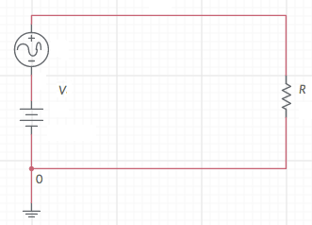
Circuito com uma fonte de sinal AC com off set
Na prática, é comum que uma componente DC esteja presente. Nesta condição, o sinal AC terá um offset (deslocamento DC). Um exemplo, é a ligação de um microfone em um circuito de áudio.

  - Capacitor de Derivação: Um capacitor de derivação é semelhante a um capacitor de acoplamento, exceto que ele interliga um ponto não aterrado ao terra em regime CA. A derivação é feita com o capacitor em paralelo. O capacitor se comporta como um curto para um sinal CA. A menos que seja feita alguma recomendação em contrário, todos os capacitores de acoplamento e de derivação são considerados estabilizados, o que quer dizer que funcionam aproximadamente como circuitos abertos para a corrente contínua e como curto-circuito para a corrente alternada. Ambos as configurações são comuns em circuitos de áudio, circuitos chaveados, moduladores e demoduladores, polarização de transistores, etc.
Circuito ideal com uma fonte DC

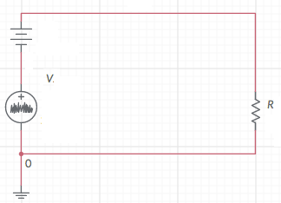
Circuito com uma fonte DC com ruído
Neste caso, a fonte DC pode ser uma fonte chaveada ou um amplificador, com componentes de alta frequência presentes na saída. Estas componentes podem prejudicar o funcionamento da carga.

- PARTE PRÁTICA
  - Usando o Multisim
- Simule uma fonte AC com offset (caso I) e de uma fonte DC com ruído (caso II). O mesmo circuito pode ser utilizado para simular os dois casos (vide figura).
- Para cada caso, adicione o capacitor adequado (de acoplamento ou derivação) entre o nó 4 e a carga. Em ambos os casos, compare os sinais na carga: sem o capacitor e com o capacitor. Verifique se o capacitor realizou a operação desejada.
- No caso I: considere a fonte de sinal AC pode variar de 300Hz até 4 kHz e offset de 300 mV.
- No caso II: considere a fonte DC de 12 V e ruído AC de 25 kHz e 50 mV.

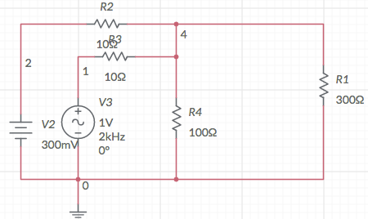
Figura referente ao caso I.
  - Montagem
- Monte um somador resistivo para conectar a fonte DC e o gerador de função.
- Para cada caso, adicione o capacitor adequado (de acoplamento ou derivação).
- No caso I considere que a fonte de sinal AC pode variar de 300Hz até 4 kHz com 1V_{RMS}. A fonte DC é de 1.5 V.
- No caso II: considere uma fonte DC de 12 V, com ruído AC de 25 kHz e 100 mV_{RMS}.
- Em ambos os casos, compare os sinais na carga: sem o capacitor e com o capacitor. Verifique se o capacitor realizou a operação desejada.

INSTITUTO FEDERAL DO CEARÁ – IFCE
DEPARTAMENTO DE TELEMÁTICA
ÁREA DE ESTUDO: CIRCUITOS DE CORRENTE ALTERNADA
AULAS 09 E 10

EXPERIMENTO 05 – FATOR DE POTÊNCIA
- OBJETIVOS
  - Definir fator de potência e sua importância.
  - Observar por meio de simulação a relação entre potência ativa, reativa e aparente.
  - Dimensionar corretamente os elementos para correção do fator de potência.
- MATERIAL
  - Simulador, resistores, indutores, capacitores, protoboard, osciloscópio e fonte de sinal.
- FUNDAMENTOS
  - Potência ativa (P): A potência ativa é aquela que realmente é usada para realizar trabalho. É medida em W (Watts) e é sempre positiva.
  - Potência aparente(S): A potência aparente é aquela obtida quando multiplicamos a tensão pela corrente, ela é medida em VA (Volt-Ampere). Se o circuito é puramente resistivo |P|=|S|. Se existem elementos reativos (capacitores e/ou indutores) |P|<|S|.
  - Potência Reativa (Q): A potencia reativa representa a parcela de energia que é armazenada nos elementos reativos do circuito, seja na forma de campo elétrico (capacitor), seja na forma de campo magnético (indutor). Ela é medida em VAR (Volt-Ampere Reativo). Esta parcela de potência é de fundamental importância, pois é responsável pelo fluxo magnético para funcionamento de cargas indutivas, como motores elétricos.
Resumindo: temos P (W) realizando trabalho ou sendo dissipada pelo aquecimento de resistores (aquecedores, fornos elétricos, circuitos e equipamentos). Q (VAR) sendo responsável pelo fluxo magnético em cargas indutivas (motores).
  - Triângulo de Potências e Fator de Potência: as potências se relacionam de maneira fasorial. Essa soma fasorial é chamada de triângulo de potências.

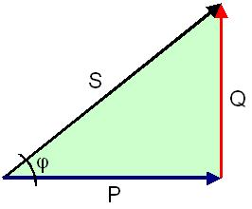
O ângulo entre S e P é a defasagem gerada por cargas reativas. Se a carga é resistiva, φ=0. Não existe potência reativa, Q=0. Se |φ|>0, existem cargas reativas.

O Fator de potência (FP) é dado por:
$$FP=\frac{P}{S}=cos⁡(φ)$$
Como a potência ativa é sempre positiva teremos que -90º<φ<90º, logo FP será sempre um valor entre 0 e 1. O angulo φ indica também a defasagem entre a tensão e a corrente, quando existir uma carga reativa:
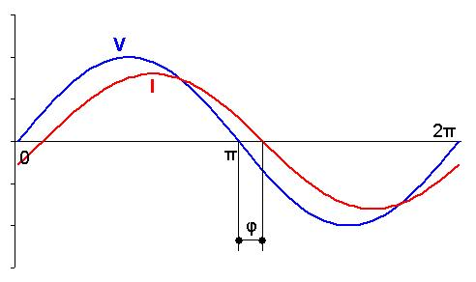
Carga indutiva: onda de corrente atrasada φ<0.
.

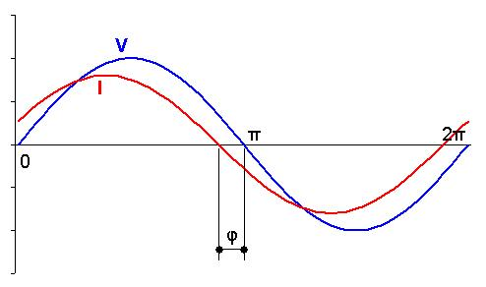

Carga capacitiva: onda de tensão atrasada (ou onda de corrente adiantada) φ>0.

O atraso entre ondas (FP<1) faz necessária uma corrente maior para realizar trabalho, o que aumenta o consumo na fonte. A correção do fator de potência se dá ajustando a carga reativa, tal que que φ≈0. Se a carga é indutiva, são adicionados capacitores. Se a carga é capacitiva, são adicionados indutores.

- PARTE PRÁTICA
  - Usando o multisim
    - Análise de Carga
- Monte o circuito a baixo e simule separadamente três casos: (i) carga resistiva (R1 aterrado); (ii) carga resistiva(R1) + indutiva(L1); (iii) carga resistiva(R1) + capacitiva(C1).
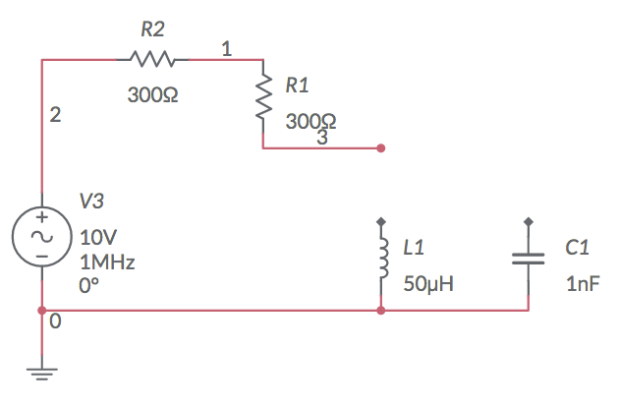
R2 representa é a resistência da fonte e da linha de transmissão (condutor). R1, L1 e C1 simularão as diferentes cargas do experimento.

- Para cada caso determine:
  - O ângulo de defasagem entre tensão e corrente;
  - Amplitude da tensão sobre a carga
  - Amplitude da corrente sobrea a carga.
    - Correção do Fator de Potência
- Conecte a carga resistiva + indutiva + capacitiva. Observando o atraso entre tensão e corrente, determine qual o tipo de carga.
- Recalcule o valor do capacitor de tal maneira que o atraso entre tensão e corrente seja nulo.

  - Montagem prática

Monte o circuito, na mesma configuração do simulador. Utilize componentes com valores R=270; L=68 uH e C=100 uF.

  - Determine o ângulo de defasagem entre tensão e corrente e o fator de potência para a carga RL, RC e RLC.

Dica: Visualizando a corrente no osciloscópio
Para visualiar a corrente no circuito ou carga, será necessário utilizar os dois canais do osciloscópio a função CH1-CH2 do menu MATH. Ao fazer isso sobre o resistor de entrada (R₁), teremos na tela do osciloscópio a forma de onda (Va-Vb), que é aqueda de tensão sobre este resistor. Uma vez que Va-Vb = R₁ x I, a forma de onda que temos na tela do osciloscópio é a mesma da corrente que flui pelo circuito, multiplicada pelo valor de R₁. A melhor visualização desta corrente ocorrerá quando o resistor de teste tiver valor igual a carga. Talvez seja necessário aumentar a tensão da fonte de sinal.

Resistor de Entrada
Circuito ou Carga

Va Vb

INSTITUTO FEDERAL DO CEARÁ – IFCE
DEPARTAMENTO DE TELEMÁTICA
ÁREA DE ESTUDO: CIRCUITOS DE CORRENTE ALTERNADA
AULAS 11 E 12

EXPERIMENTO 06 – REGIME ESTACIONÁRIO E TRANSIENTE
- OBJETIVOS
  - Definir regimes estacionário e transiente
  - Observar por meio de simulação a relação entre resposta ao degrau e constante de tempo.
- MATERIAL
  - Simulador.
- FUNDAMENTOS
  - Constante de tempo (τ): a constante de tempo de um circuito corresponde ao tempo que a saída deste circuito, estando em regime d.c. (estacionário), leva para decair a e⁻¹ = 36.8% do valor inicial (A) após a retirada da fonte, uma vez que este decaimento tem forma geral:
$$y\left(t\right)=Ae^{-\frac{t}{τ}}$$
  - Tempo de subida (t_{s}): o tempo de subida pode ser interpretado como o intervalo de tempo em que o sistema se encontrar em regime transitório, a partir da aplicação de uma entrada degrau unitário. Como padrão, considera-se t_{s} o tempo para que a saída do circuito alcance 90% do valor esperado em regime estacionário.

  - Circuitos RC e RL a constante de tempo do circuito RC, com um resistor e um capacitor é τ=RC. Já a constante de tempo do circuito RL, com um resistor e um indutor é τ=R/L. Para redes RC ou RL a constante de tempo dependerá do valor de impedância equivalente.

  - Frequência de corte (f_{c}): em circuitos RL e RC, frequência de corte é o inverso da constante de tempo: ω_{c}=1/τ [rad/s].
- PARTE PRÁTICA
  - Usando o multisim (Utilize o Multisim on-line)
- Monte os circuitos RC série e RL série. Para cada circuito:
  - Simule a resposta ao degrau: monte o circuito e utilize a fonte “Step Voltage”.
  - Simule a resposta sem fonte: com uma fonte DC ligada ao circuito, adicione uma chave de três terminais, que acionada substitui a fonte de tensão por um curto circuito após o circuito estar em regime permanente.
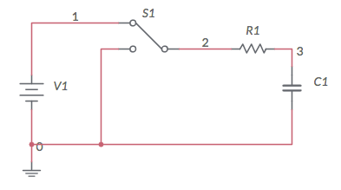
  - Montagem prática
- Monte um circuito RC (R=270; C= 100uF) ligado a fonte DC de 1V.
- Ligue os canais do osciloscópio: CH1 na fonte e CH2 no nó entre resistor e capacitor.
- Configure a escala de tempo do osciloscópio com 1s/divisão e utilize o botão on/off para ligar e desligar a saída da fonte DC. ATENÇÃO: Não é o mesmo botão que desliga e liga a fonte!
- Verifique se as configurações dos dois canais estão iguais.
- Gere algumas transições e congele a tela do osciloscópio (RUN/STOP)
- Acione a função MATH (CH1-CH2). Ela mostrará uma estimativa da corrente.
- Avalie o comportamento das 3 curvas mostradas na tela do osciloscópio.
- Antes de descongelar a tela do osciloscópio, desative o canal MATH.
- Repita o procedimento com um capacitor de 1mF

INSTITUTO FEDERAL DO CEARÁ – IFCE
DEPARTAMENTO DE TELEMÁTICA
ÁREA DE ESTUDO: CIRCUITOS DE CORRENTE ALTERNADA
AULAS 13 E 14

EXPERIMENTO 07 – RESSONÂNCIA EM CIRCUITOS RLC
- OBJETIVOS
  - Definir a frequência de ressonância e outras grandezas. Avaliar a resposta resposta em frequência do circuito RLC
  - Observar a oscilação na frequência natural de circuitos RLC e LC
- MATERIAL
  - Simulador, indutor de 69 uH, capacitor de 1uF e resistor de 270 ou 330 homs. Fonte DC e osciloscópio.
- FUNDAMENTOS
  - Ressonância: a ressonância é um fenômeno em que sistemas elétricos ou mecânicos oscilam em sua frequência natural. A ressonância ocorre quando existe uma excitação externa na frequência natural do sistema. Em determinadas condições, quando não existe dissipação de energia, a ressonância pode levar a situações indesejáveis. Devido a realimentação a amplitude de oscilação pode tender ao infinito.

  - Frequência Natural: a frequência natural de sistemas RLC é dada por:
$$ω_{0}=\frac{1}{\sqrt{LC}}[rad/s]$$

- PARTE PRÁTICA
  - Usando o multisim (Utilize o Multisim on-line)
- Monte o circuito RLC da Figura
Teste 1: mantenha as chaves nas posições da Figura e inicie a simulação. Observe as formas de onda de tensão e corrente logo após S2. O circuito estará em regime DC. Com o circuito em funcionamento acione S1 tal que desligue a fonte e conecte o resistor ao GND. Observe o transitório nas formas de corrente e tensão. Será necessário ajustar as escalas de amplitude e tempo. Você deve observar uma senoide amortecida. Qual a frequência desta senoide? Por que ela tem amplitude amortecida, convergindo a zero?

Teste 2: mantenha as chaves nas posições da Figura e inicie a simulação, porém chaveando S2. Observe as formas de corrente e tensão. Você observará uma senoide. Por que a amplitude desta senoide se mantem constante? Por que essa é uma situação ideal e que não ocorre na prática?

Em ambos os casos mostre matematicamente que a frequência de oscilação no gráfico do simulador é realmente a frequência natural da rede LC.
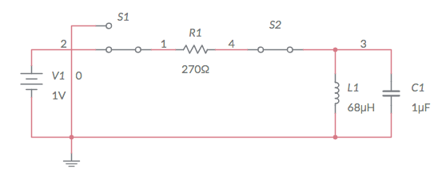
Teste 3: mantenha as chaves na posição original (da Figura). Troque a fonte por uma fonte AC de 1V; marque o ponto 3 como output e utilize a opção AC SWEEP para mostrar a resposta em frequência do circuito. Observe que a ressonância ocorre exatamente na frequência natural da rede LC.

  - Montagem prática
Teste 1
- Monte o circuito (R=270 ou maior) ligado a fonte DC de 1V.
- Conecte o osciloscópio ao nó 3.
- Configure a escala de tempo do osciloscópio próximo a escala utilizada na simulação e utilize o botão on/off para ligar e desligar a saída da fonte DC. ATENÇÃO: Não é o mesmo botão que desliga e liga a fonte!
- Gere algumas transições e congele a tela do osciloscópio (RUN/STOP)
- Avalie seus resultados – caso necessário aumente o valor do capacitor e do indutor.

Teste 2
- Monte o circuito (R=270 ou maior) ligado a fonte DC de 1V.
- Conecte o osciloscópio ao nó 3.
- Configure a escala de tempo do osciloscópio próximo a escala utilizada na simulação. Para simular o efeito da chave S2, retire manualmente o resistor de circuito.
- Gere algumas transições e congele a tela do osciloscópio (RUN/STOP)
- Avalie seus resultados – caso necessário aumente o valor do capacitor e do indutor.

Teste 3
- Monte o circuito (R=270 ou maior) ligado ao gerador de sinal senoidal de 1V.
- Conecte o osciloscópio ao nó 3.
- Configure a escala de tempo do osciloscópio próximo a escala utilizada na simulação. Varie manualmente a frequência do gerador, mantendo tudo em funcionamento. Observe a saída e para qual frequência a tensão de saída é zero.

Sendo a tensão de saída mínima, o que ocorreu? Por que a tensão é mínima? Qual o valor da corrente? Essa corrente é máxima ou mínima? Em que frequência isso ocorreu?
Avalie seus resultados – caso necessário escolha outros valores de capacitor e/ou indutor.

INSTITUTO FEDERAL DO CEARÁ – IFCE
DEPARTAMENTO DE TELEMÁTICA
ÁREA DE ESTUDO: CIRCUITOS EM CORRENTE ALTERNADA
AULAS 15 E 16

EXPERIMENTO 08 – FILTROS RC PASSA-BAIXA E PASSA-ALTA
- OBJETIVOS
  - Definir frequência de corte, banda passante e banda de rejeição.
  - Observar a atenuação e defasagem do sinal filtrado, comparando a entrada e a saída do circuito.
- MATERIAL
  - Simulador, resistor, capacitor, gerador de função e osciloscópio.
- FUNDAMENTOS
Um filtro é um circuito que permite a passagem de sinais apenas em uma faixa de frequência específica. O objetivo pode ser o de atenuar sinais indesejados, ou restringir a faixa de frequência de um sinal

  - Banda passante e banda de rejeição: A banda passante (BW) é a faixa de frequência, na qual qualquer sinal é preservado. A banda de rejeição é a faixa de frequência dos sinais que são atenuados em um nível no qual considera-se que esse sinal torna-se desprezível. O limiar entre estas duas bandas é a frequência de corte (fc).
fc
  - Frequência de Corte: A frequência de corte pode ser definida como o valor de frequência que separa a banda passante da banda rejeitada. Esse frequência será a componente do sinal que sofrerá uma atenuação de -3dB, o que equivale a uma atenuação de 50% da potência ou 29.3% da amplitude. A frequência de corte de um filtro RC passa-alta ou passa-baixa é definida como:
$$f_{c}=\frac{1}{2πRC}[Hz]$$

  - Banda de Transição e Frequência de Atenuação: Em filtros de ordem superior (>1) temos um grau de liberdade adicional para definir uma segunda frequência, a frequência de rejeição, o que cria uma terceira banda, a banda de transição. Neste caso a banda de transição separa as bandas passante e de rejeição e pode ser utilizada para definir a qualidade do filtro quanto a sua seletividade. Quanto mais estreita abanda de transição, mais seletivo será o filtro.

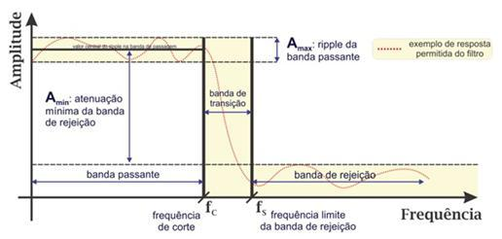
- PARTE PRÁTICA
  - Usando o multisim (Utilize o Multisim on-line)
- Monte o circuito RC passa-baixa
Escolha valores de R e C tal que o filtro tenha frequência de corte de 1 kHz. Ligue na entrada do circuito uma fonte alternada de 1 V e varie a frequência entre 10 Hz e 10 kHz. Para cada valor de frequência, compare as formas de onda na entrada e na saída. Observe a diferença de amplitude e defasagem entre as formas de onda.
Utilize também a ferramenta AC Sweep do simulador para obter a curva de ganho geral do circuito.

- Monte o circuito RC passa-alta
Repita o mesmo procedimento do circuito anterior. Poderão ser utilizados o mesmo resistor e o mesmo capacitor.

Compare os resultados dos dois circuitos. Qual a amplitude de onda de saída para a frequência de 1 kHz? Por que esse valor de amplitude é observado? Qual o comportamento geral da amplitude e da fase para cada circuito?

  - Montagem prática
Repita os procedimentos da simulação para cada circuito.
Substitua o teste de AC-Sweep por uma inspeção visual da saída, ao se alterar rapidamente a frequência da fonte de sinal.

Lembre-se que grande parte do consumo doméstico e industrial é composto por motores (carga indutiva): ventiladores, eletro portáteis, máquinas como furadeiras, serras elétricas, maquinas industriais de grande porte. Dica: pense em tudo que precisa “girar”.

